**银行家算法**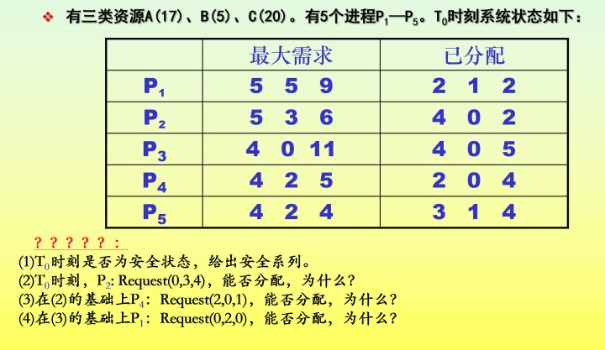

（1）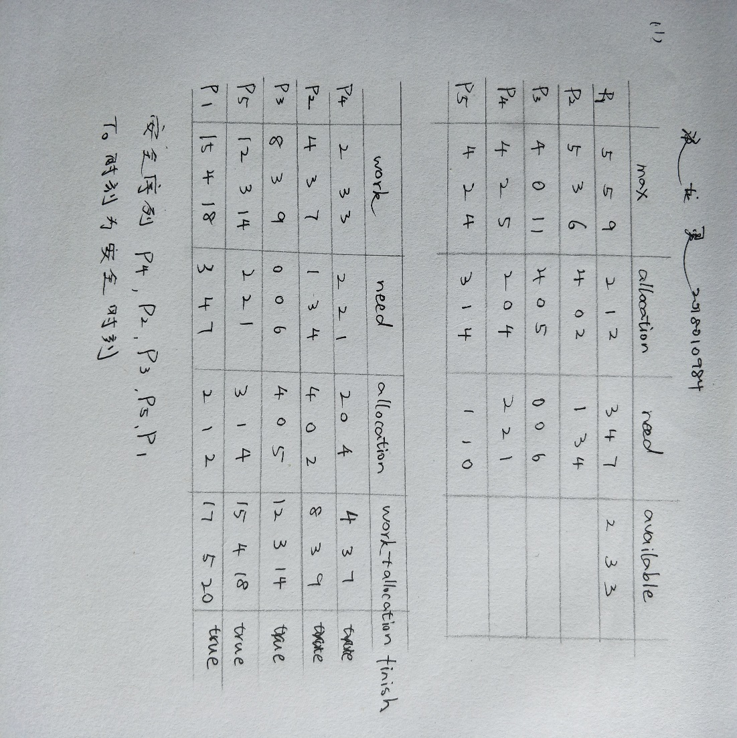

（2）T0时刻，P2:Request(0,3,4)<Need(1,3,4) 成立；

Request(0,3,4)<Available(2,3,3)

P2等待，不成立，故不能分配进程

（3）P4： Request(2,0,1)<Need(2,2,1) 成立；

Request(2,0,1)<Available(2,3,3) 成立；



（4）P1:Request(0,2,0)<Need(3,4,7)成立

Request(0,2,0)<Available(0,3,2)成立

